POSEBNA PONUDBA

KNJIGE ARHIVA REPUBLIKE SLOVENIJE
PO POLOVIČNI CENI

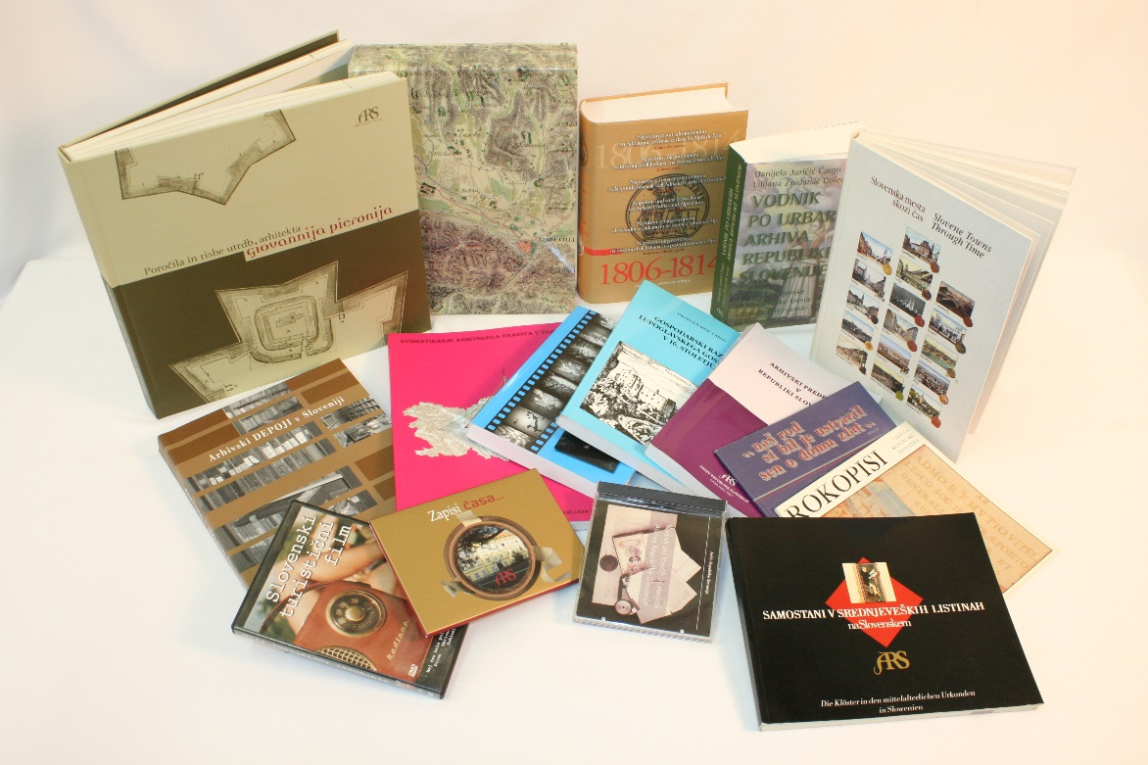

Ob 3. decembru, dnevu odprtih vrat slovenske kulture, smo za vas pripravili posebno ponudbo knjig.

Med 1. in 8. decembrom 2023 lahko vse publikacije, ki jih je izdal Arhiv RS do leta 2022 in so na zalogi, kupite po polovični ceni.
Popust bo obračunan na blagajni Arhiva RS na Zvezdarski 1.

Posebna ponudba velja za fizične osebe in za knjige, ki bodo prevzete v arhivu. V primeru, da vam knjige pošljemo po pošti, zaračunamo tudi poštnino.

Kontakt: ars@gov.si, (01) 241 42 50

